**- *A* *PALAVRA, Refletida* ao ritmo Litúrgico -**

*(Ciclo A – Domingo 5 de Páscoa)*

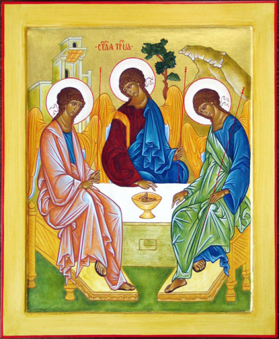

**FALA-SE MUITO EM “DISCERNIMENTO”!…**

*«Operação do espírito humano, capaz de distinguir e apreciar as coisas, os procedimentos, as atitudes… e tomar a decisão mais conveniente»* é uma das definições de «discernimento» que aparecem nos Dicionários das Línguas. Partindo desta base definitória, e no campo cristão onde nos movemos, o termo adquire outras dimensões mais profundas e atinge outros níveis mais elevados… Falamos, então, em “discernimento cristão”.

Logo que as primeiras comunidades cristãs, segundo o relato dos Atos dos Apóstolos, começaram a sua caminhada, foi preciso estabelecer uma *organização – interna e externa –* entre outras coisas, para tomar as melhores decisões, face ao presente e ao futuro…

A Palavra de hoje, na primeira leitura, mostra, em primeiro lugar, a aparição de um determinado problema, naquela *comunidade-mãe* de Jerusalém. *“Naqueles dias, aumentando o número dos discípulos, os helenistas começaram a murmurar contra os hebreus, porque no serviço diário não se fazia caso das suas viúvas”...* A seguir, é sugerida uma solução, que deverá ser encontrada, através do *discernimento comunitário*, para resolver essa dificuldade. *“Então os Doze convocaram a assembleia dos discípulos e disseram: «Não convém que deixemos de pregar a palavra de Deus, para servirmos às mesas. Escolhei entre vós, irmãos, sete homens de boa reputação, cheios do Espírito Santo e de sabedoria, para lhes confiarmos esse cargo»”.* Com este *conselho e autoridade delegada*, sempre na presença de Deus e sob a influência orientadora do Espírito Santo, aqueles que têm o carisma da “direção”, ao tempo que instam aos “irmãos”, propõem um *discernimento comunitário* para um objetivo claro: *“atender o serviço dos pobres*… *sem descurar a* *dedicação à oração e ao ministério da palavra”.* Visto que *“a proposta agradou a todos... foram escolhidos aqueles sete homens, cheios do Espírito Santo e de sabedoria”… (At 6 / 1ª L.).*

Quer isto dizer que o discernimento comunitário é fundamental e necessário para a vida de toda e qualquer comunidade cristã. Porém, este discernimento *comunitário* não suprime ou ignora, antes pressupõe e exige, o discernimento *pessoal*. Todo o cristão – vivendo ou não em comunidade – deve deixar-se guiar e conduzir, no seu íntimo, pelo mesmo Espírito Santo, que acompanha e orienta as pessoas e as comunidades.

Resulta evidente, no Evangelho de hoje, que aquela ignorância dos discípulos a respeito da relação íntima e essencial entre o Pai Deus e o Filho Jesus, precisava um *discernimento pessoal* de quem se deveria deixar iluminar e fortalecer pelo Espírito de Jesus. E eles – aqueles discípulos – ainda não tinham recebido a “infusão do Espírito”. É que não basta estar muito tempo com Alguém, para O conhecer em profundidade, se ainda não nos deixámos penetrar, *invadir*, pelo Seu Espírito. *“…Ninguém vai ao Pai senão por Mim. Se Me conhecêsseis, conheceríeis também o meu Pai... Disse-Lhe Filipe: «Senhor, mostra-nos o Pai e isto nos basta». Respondeu-lhe Jesus: «Há tanto tempo que estou convosco e não Me conheces, Filipe? Quem Me vê, vê o Pai. Como podes tu dizer: ‘Mostra-nos o Pai’?”...*

Tudo isto iria ficar diáfano e patente quando, mais à frente, após a Ressurreição do Salvador, o Espírito que vai enviar Ele próprio, seja infundido nos Seus apóstolos e discípulos. Entretanto, Jesus continua pacientemente semeando a sua Palavra, como semente do Reino, nos seus corações, ainda sedentos *“da água e do espírito”*. As Suas palavras não podem deixar de ser misteriosas e obscuras, por enquanto. *“«Eu sou o caminho, a verdade e a vida. Ninguém vai ao Pai senão por Mim… É o Pai, permanecendo em Mim, que faz as obras. Acreditai-Me: Eu estou no Pai e o Pai está em Mim… Quem acredita em Mim fará também as obras que Eu faço e fará obras ainda maiores, porque Eu vou para o Pai»” (Jo 14 / 3ª L.).* Assim é este Jesus, *“a pedra angular do edifício, que fora rejeitada pelos construtores”…(1 Pe 2 / 2ª L.).*

Portanto, importante é, no *discernimento pessoal*, cada um de nós e sempre em atitude de *humildade* e *simplicidade* – o que é «andar em verdade» – deixarmo-nos *apreciar*, *avaliar*, *orientar*, *conduzir*… pelo *Espírito Santo*, único *“que nos pode guiar até à Verdade plena”* (em palavras do mesmo Jesus). Isto leva-nos a concluir: Só com pessoas deste “género” – assim “discernidas” – será possível realizar o verdadeiro *«discernimento comunitário»*, capaz de, em conjunto, encontrar e *“conhecer a Verdade que nos faz livres”* *(Jo 8, 32).*

Senhor, queremos receber e viver

a tua Palavra que é a Verdade,

e admiramos todas as tuas obras,

nascidas sempre da tua fidelidade…

Por isso acudiremos sempre

à tua bondade e misericórdia,

porque Tu nunca nos falhas, Senhor,

quando, confusos ou desorientados,

temos de discernir, entre nós,

a melhor decisão a tomar

e o melhor caminho a percorrer…

Tu amas sempre a Verdade

e os teus olhos, Senhor e Pai nosso,

velam sempre pelos teus filhos…

Ao contemplar toda a terra,

cheia da tua bondade e fidelidade,

convidamos todos os povos a louvar-Te

com toda a classe de música, Senhor!

[ do Salmo Responsorial / 32 (33) ]